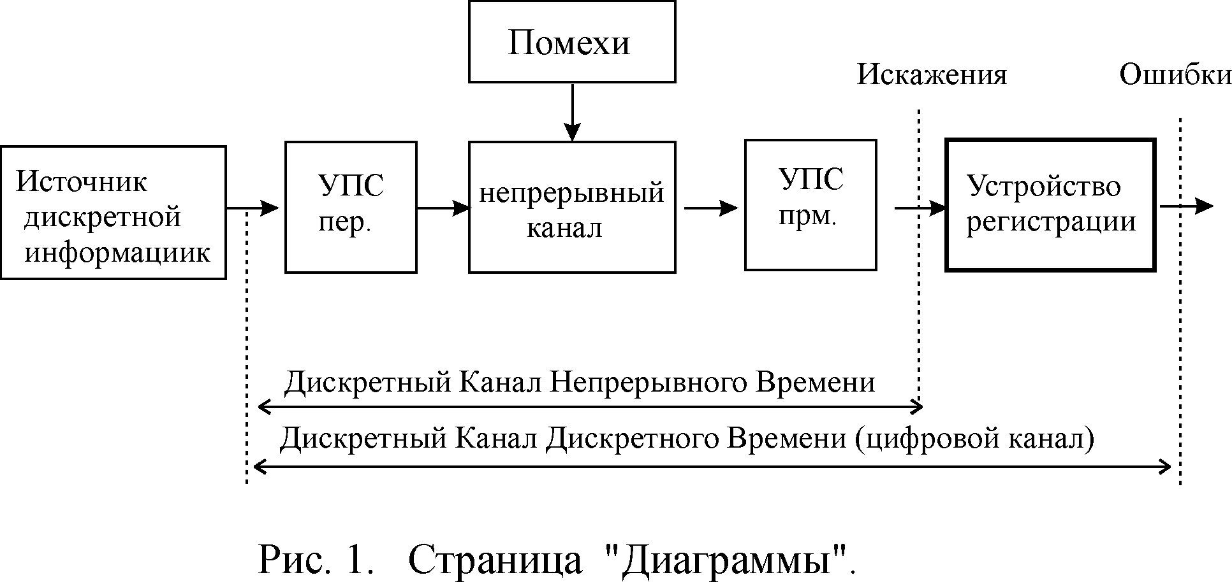
Сигнал в точке X/1 2 3 4
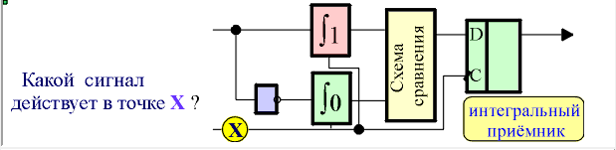
Проинвертированный входной сигнал

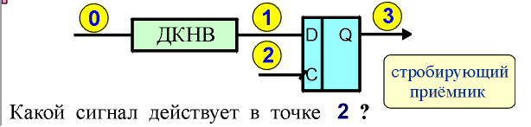
Регистрирующие импульсы

Какой ЕЭ будет неправильно принят
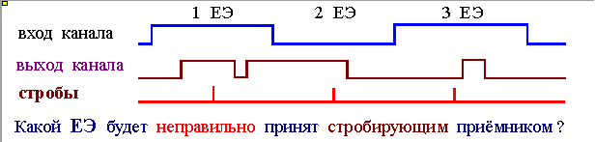
Второй ЕЭ

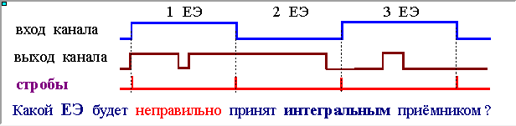
Второй и третий ЕЭ
Какое дробление/искажение возникло
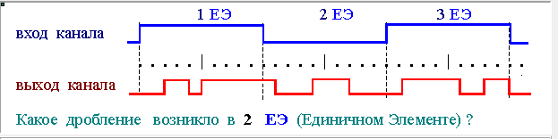
30 процентов

